Одјељење за ОРЛ

Шта морам знати о постоперативном опоравку дјетета? Чега се морам бојати? Када дијете може поново у вртић или школу? Зашто му се промијенила боја гласа?
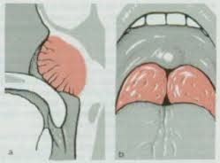

- ХИГИЈЕНСКО ДИЈЕТЕТСКЕ МЈЕРЕ ПОСЛИЈЕ ОПЕРАЦИЈЕ КРАЈНИКА:
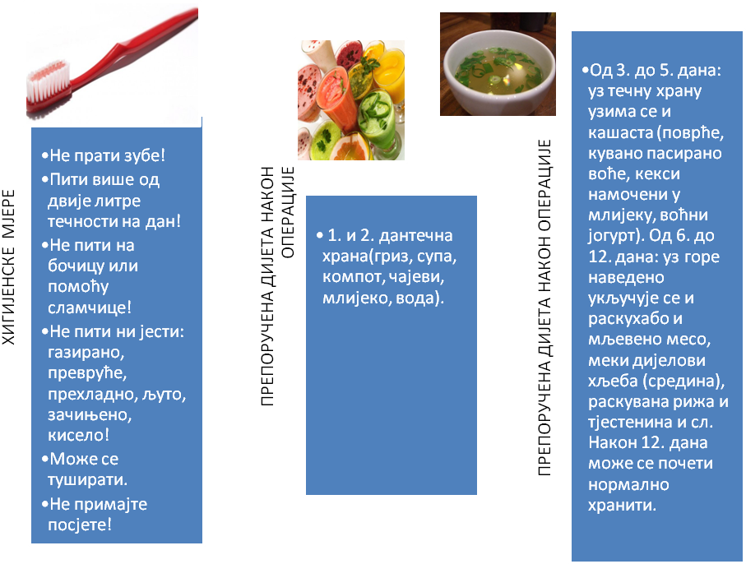

- ШТА МОГУ ОЧЕКИВАТИ КАДА ДИЈЕТЕ ДОЂЕ КУЋИ?
- БОЛ У ГРЛУ.
- РЕФЛЕКСНИ БОЛ У УХУ.
- ПОВИШЕНУ ТЕМПЕРАТУРУ ДО 38°С.

- ЧЕГА СЕ МОРАМ БОЈАТИ?
- КРВАРЕЊА / Крварења – у случају појављивања свјеже крви у устима или у повраћеном садржају, треба се одмах јавити на ОРЛ одјељење, ради заустављања крварења. Мања количина сукрвице у устима нормална је појава услијед љуштења фибринских наслага.
- ИНФЕКЦИЈЕ – ако дијете има температуру вишу од 38 °С два или више дана, јавити се свом педијатру или оператеру!

- КАДА ДИЈЕТЕ МОЖЕ ПОНОВО У ШКОЛУ ИЛИ ВРТИЋ?
ЗА ДВИЈЕ НЕДЕЉЕ

- ЗАШТО МУ СЕ ПРОМИЈЕНИЛА БОЈА ГЛАСА?
Непосредно након операције дијете штеди ждријело и зато говори тихо и пискутаво. И након завршетка процеса цијељења глас неће бити исти, јер се мијења резонантни простор у којем се обликује боја гласа. Коначна боја и распон гласа процјењује се након 3 – 6 мјесеци.

